## Санкт-Петербургский Политехнический Университет Петра Великого

Институт прикладной математики и механики

Кафедра прикладной математики

Отчет по лабораторной работе  
по численным методам на тему

**Численное решение задачи Коши для ОДУ с помощью схемы «предиктор-корректор» порядков 2-3 для метода Адамса**

Выполнил студент гр. 3630103/80001 Кондратенко Ф. И.

Преподаватель: Фролов А.С.

Санкт-Петербург

2020

# Постановка задачи

Необходимо исследовать решение задачи Коши для обыкновенных дифференциальных уравнений с помощью схемы «предиктор-корректор» порядков 2-3 для метода Адамса. Исследование будет проводиться на примере следующего обыкновенного дифференциального уравнения:

$$y^{'}-\frac{y\left(2x-5\right)}{x^{2}}=5$$

Начальные условия:

$$y\left(2\right)=4;$$

$$x∈\left[2,6\right]$$

Исследование будет состоять в анализе зависимости погрешности решения задачи Коши от шага метода.

# Описание метода

Рассмотрим семейство методов Адамса-Башфорта, или экстраполяционных методов:

Общая схема:

$$y_{i+1}=y_{i}+hI_{k} (1)$$

Где $I_{k}=\int_{0}^{1}{P_{k}\left(x_{i}+qh\right)dq}$. При этом, $P_{k}$— вторая интерполяционная формула Ньютона (интерполирование назад). Порядок метода определяется параметром k.

Соответственно, получается следующая конечно-разностная формула, определяющая семейство методов Адамса-Башфорта:

$$y_{i+1}=y_{i}+h\left[f_{i}+\frac{1}{2}Δf_{i-1}+\frac{5}{12}Δ^{2}f_{i-2}+…\right]$$

Помимо этого, есть семейство интерполяционных методов, или методов Адамса-Моултона. Для этого необходимо выполнить замену $x=x_{i+1}+qh$ в интеграле $I_{k}=\int_{0}^{1}{P_{k}\left(x_{i}+qh\right)dq}$. Соответственно, получим:

$$I_{k}=\int_{-1}^{0}{P_{k}\left(x_{i+1}+qh\right)dq}=f_{i+1}-\frac{1}{2}Δf_{i}-\frac{1}{12}Δ^{2}f_{i-1}-\frac{1}{24}Δ^{3}f_{i-2}…$$

Отсюда следует конечноразностная формула семейства методов Адама-Моултона:

$$y_{i+1}=y_{i}+h\left[f_{i+1}-\frac{1}{2}Δf_{i}-\frac{1}{12}Δ^{2}f_{i-1}-\frac{1}{24}Δ^{3}f_{i-2}…\right]$$

Предиктор-корректорная схема подразумевает совместное использование явных и неявных методов одного или смежных порядков. Сначала значение решения задачи Коши в точке $x_{i+1}$ прогнозируется явным методом, затем уточняется неявным.

Составим пару «предиктор-корректор» для порядка предиктора 2 и порядка корректора 3. Для этого подставим параметр k = 2 и 3 соответственно, а также раскроем конечные разности:

$$y_{i+1}^{pred}=y_{i}+\frac{h}{2}\left[3f\left(x_{i},y_{i}\right)-f\left(x_{i-1},y_{i-1}\right)\right] (2)$$

$$y_{i+1}^{corr}=y_{i}+\frac{h}{12}\left[5f\left(x_{i+1},y_{i+1}^{pred}\right)+8f\left(x_{i},y_{i}\right)-f\left(x_{i-1},y_{i-1}\right)\right] (3)$$

Для инициации данного метода будем использовать метод Рунге-Кутты 3-го порядка из предыдущей лабораторной работы. Эта необходимость связана с тем, что корректор является трехшаговым.

Вычисления производятся непосредственно по формулам 2 и 3.

# Предварительный анализ задачи

Для численного решения задачи Коши требуется существование Задачи Коши:

1. Функция $f(x, y)$ должна быть непрерывна в области определения;
2. Функция $f(x, y)$ должна удовлетворять условию Липшица по аргументу y:

$$\left|\left|f\left(x,y_{1}\right)-f\left(x,y_{2}\right)\right|\right|≤L\left|\left|y_{1}-y_{2}\right|\right|$$

$$∀x∈\left[a,b\right]$$

Исследуемая функция удовлетворяет обоим условиям.

# Тестовый пример

Решим предиктор-корректорным методом Адамса 3-го порядка уравнение

$\frac{dy}{dx}=-y,y\left(0\right)=1$.

Точное решение данного уравнения: $y=e^{-x}$.

Примем шаг метода за 0.5. За начальную точку выберем $x_{1}=0$. Так как метод является трехшаговым, выберем для инициализации точку $x_{0}=-0.5$. Соответственно, $y=e^{0.5}=1.649$.

Вычислим $y_{2}^{pred}$ по формуле (2):

$$y_{2}^{pred}=1+0.25\left[-3-1.649\right]= 0.66225$$

Уточним значение по формуле (3):

$$y_{2}^{corr}=1+0.0417\left[-3.3113-8-1.6490\right]= 0.5974$$

Следовательно, $y_{1}=0.5974$. Повторим вычисления для следующего шага:

Вычислим $y_{3}^{pred}$ по формуле (2):

$$y_{3}^{pred}=0.5974+0.25\left[ -1.7922+1\right]= 0.3994$$

Уточним значение по формуле (3):

$$y_{3}^{corr}=0.5974+0.0417\left[-1.9968-4.7793+1\right]= 0.3567$$

Ниже представлен график численного решения:

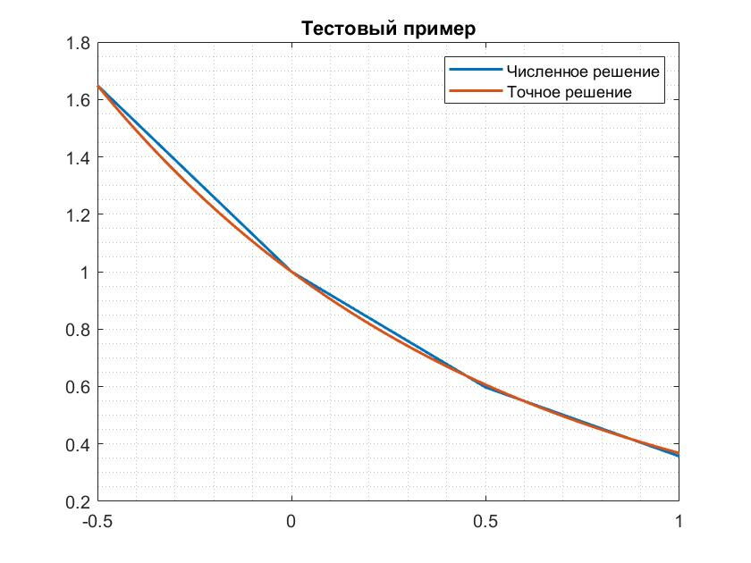

Как видно, полученный результат стремится к точному решению $e^{-1}$.

Ниже представлена таблица значений и поточечной погрешности.

|  |  |  |
| --- | --- | --- |
| X | Y | Err |
| -0.5 | 1.649 | 0.000278729 |
| 0 | 1 | 0 |
| 0.5 | 0.5974063 | 0.00912441 |
| 1 | 0.3567393 | 0.011140183 |

# Модульная структура программы

# Функция [x, y] = runge_kuta(f, a, b, n, y_2)

# Данная функция осуществляет численное решение задачи Коши. На вход передается функция f, отрезок [a, b], количество точек (по которым рассчитывается шаг), а также начальное значение.

# Функция [x, y] = adams(f, a, b, n, y_0, y_1)

# Данная функция осуществляет численное решение задачи Коши. На вход передается функция f, отрезок [a, b], количество точек (по которым рассчитывается шаг), а также два начальных значения (так как корректор трехшаговый).

# Подготовка контрольных тестов

Исследование численного решения задачи Коши будет проводиться для следующего уравнения с указанными начальными условиями и заданным отрезком:

$$y^{'}-\frac{y\left(2x-5\right)}{x^{2}}=5$$

Начальные условия:

$$y\left(2\right)=4;$$

$$x∈\left[2,6\right]$$

Для количественного исследования будет проведен анализ зависимости погрешности решения задачи Коши от шага метода в диапазоне [0.004; 4].

Погрешность будет определяться следующим образом:

$$eps=max_{i}\left|y_{i}-{\overline{y}}_{i}\right|$$

Где $y_{i}$— значение, полученное с помощью метода Рунге-Кутты, а ${\overline{y}}_{i}$— точное, $i$— индекс узла. В качестве узлов берется разбиение отрезка с шагом метода h.

Точное значение вычисляется через точное решение уравнения:

$${\overline{y}}_{i}=f\left(x_{i}\right)=x_{i}^{2}$$

Помимо этого, будет проведен сравнительный анализ метода с методом Рунге-Кутты 3-го порядка из предыдущей лабораторной работы.

# Численный анализ метода

Ниже представлены графики точного и численного решения ДУ для шага h = [1, 0.5, 0.33, 0.1, 0.05]:

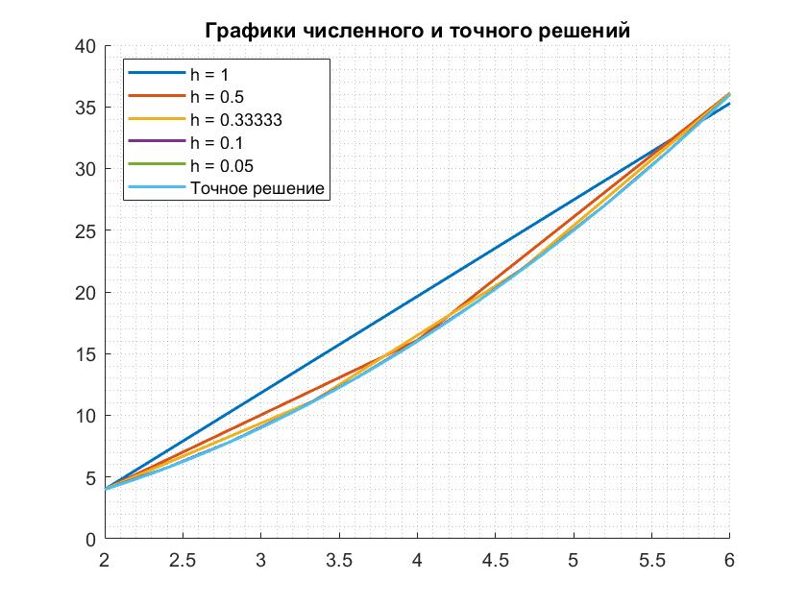

Как видно, при уменьшении шага графики численного решения приближаются к графику точного решения.

Ниже представлены графики зависимости погрешности решения задачи Коши от шага метода в диапазоне [0.004; 2].

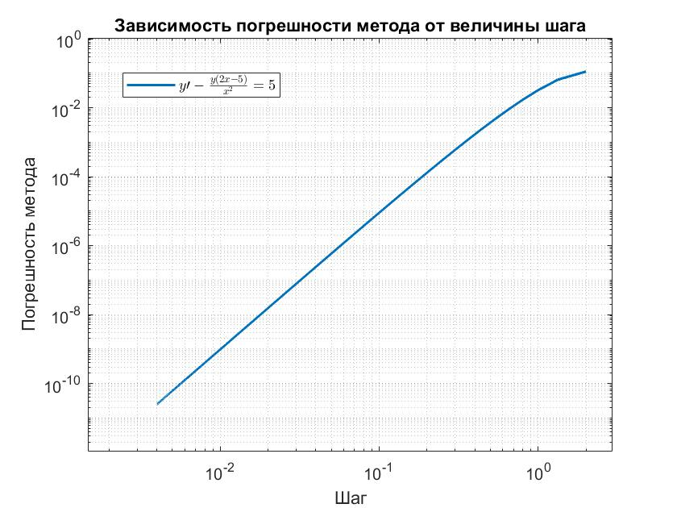

Исходя из графика, можно сделать вывод, что при увеличении шага погрешность возрастает. Зависимость погрешности от шага степенная.

При изменении шага на 2 порядка погрешность изменяется на 8 порядков. Исходя из этого, показатель степенной зависимости равен четырем. При этом, показатель выше, чем у метода Рунге-Кутты.

Ниже представлено сравнение зависимости погрешности методов Адамса и метода Рунге-Кутты:

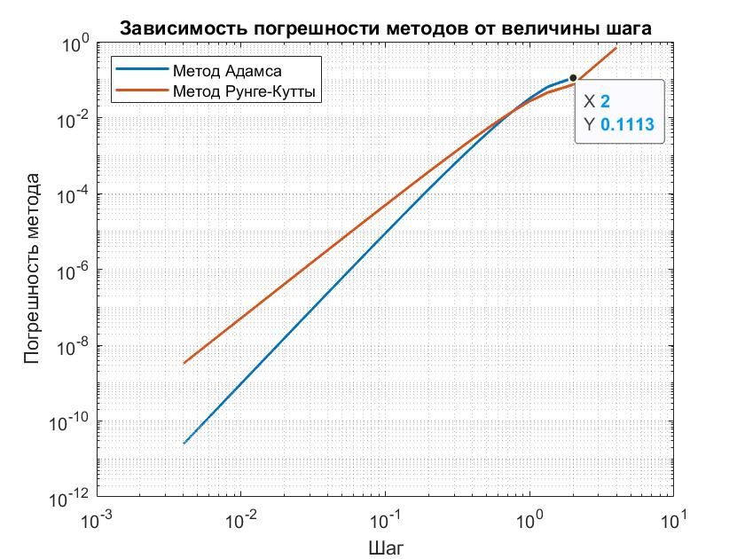

Исходя из графика, можно сделать вывод, что при пороговом значении шага примерно равным 1, схема «предиктор-корректор» для метода Адамса дает погрешность на несколько порядков меньше, чем метод Рунге-Кутты 3-го порядка. Стоит заметить, что при уменьшении шага погрешность метода Адамса быстрее стремится к нулю. При увеличении шага больше порогового значения метод Рунге-Кутты 3-го порядка дает меньшую погрешность.

# Выводы

По результатам исследования можно сделать следующие выводы. Схема «предиктор-корректор» метода Адамса порядка 2-3 дает хорошие результаты для рассмотренных случаев.

При возрастании шага метода погрешность растет по степенной функции. При этом, несмотря на вычислительную простоту, погрешность рассмотренного метода меньше, чем погрешность метода Рунге-Кутты при значении шага меньше 1.